Занятие по теме «Животные жарких стран»
Данный материал рекомендую родителям для закрепления знаний детей логопедической группы по теме «Животные жарких стран».
Цель
- Закрепление представлений о животных жарких стран и их особенностях.
- Закрепление грамматических форм.
- Закрепление слов сложной слоговой структуры.
- Развитие умения сравнивать животных по существенным признакам.
- Развитие связной речи (умения составлять рассказ-описания, пересказ).
- Развитие общих речевых навыков.
- Развитие внимания, памяти, мышления, мелкой моторики.
- Воспитание познавательного интереса к фауне жарких стран.
Дети должны усвоить: названия животных и их детенышей, где живут, чем питаются, как передвигаются, приспособления к окружающей среде.
Существительные: лев, слон, жираф, зебра, носорог, крокодил, антилопа, леопард, верблюд, черепаха, бегемот, обезьяна, кенгуру, коала, утконос, попугай, гепард, пустыня, джунгли, саванна, Африка, Австралия.
Глаголы: охотиться, прятаться, скрываться, жить, прыгать, лазать, бегать, убегать, догонять, пастись, опасаться, защищаться, нападать, подкрадываться.
Прилагательные: полосатый, пятнистый, быстроногий, медлительный, сумчатый, выносливый, огромный, длинношеий, пушистый.
Предложите ребенку назвать как можно больше животных жарких стран.
Жираф, бегемот, зебра, слон, лев, кенгуру, леопард, носорог, обезьяна и т. д.
1. Расскажи о внешних признаках животных, например:
Слон большой. У него крупное туловище и голова. У слона длинный хобот, большие уши и маленькие глаза. Ноги у слона длинные и толстые.
2. Запомни названия детенышей:
У слонов - слонята
У львов - львята
У зебры - зебрята
У жирафов - жирафята
У кенгуру - кенгурята
3.Давай поиграем в игру: « Чей, чья, чье, чьи?»
Лев:
Голова ( чья?) – львиная
Хвост ( чей?) – львиный
Туловище ( чье?) – львиное
Уши ( чьи?) – львиные
4. Поиграйте с ребенком в дидактическую игру «Четвертый лишний»
лось, жираф, зебра, бегемот
тигр, лиса, носорог, кенгуру
леопард, лев, еж, обезьяна
зебра, слон, кенгуру, белка
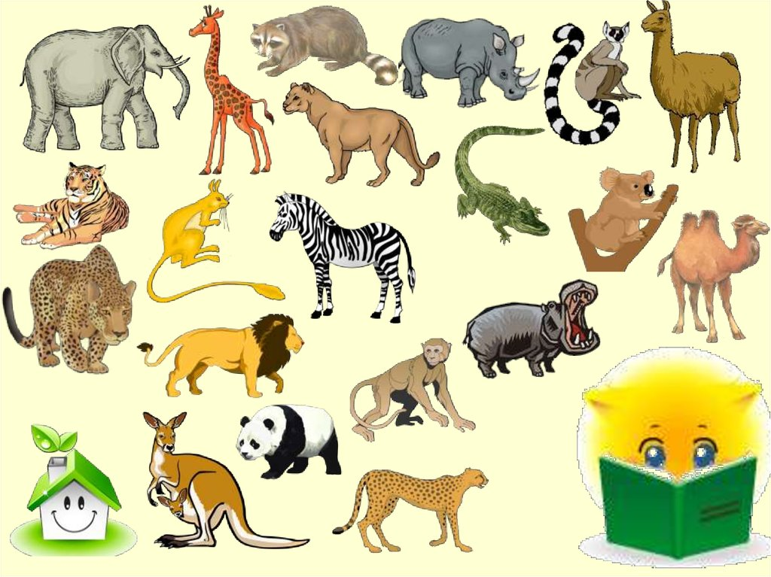

5. Поиграем в игру «Лучший говорун»
Взрослый предлагает детям соревнование: кто быстрее и правильнее произнесёт скороговорку.
На прогулке говорливая горилла,
Не смолкая, с гориллёнком говорила.
А. Костаков
За гиппопотамом гиппопотам
Топает по пятам.
Л. Улъяницкая
6. Игра «Прятки»
Взрослый предлагает детям отгадать, где находится спрятанная игрушка (под диваном, на столе, в шкафу, в коробке…), в названии которой известны первый и последний звуки. Дети называют игрушку и объясняют, где она прячется.
Например: Где находится игрушка, в названии которой первый звук — [ж],
а последний — [ф]. —Жираф прячется под стулом.
7. Игра «Составь схему»
Взрослый предлагает прослушать предложения, сосчитать количество слов и начертить схемы.
Напомнить, что в предложениях могут встретиться «маленькие слова» — предлоги, что первое слово в предложении пишется с большой буквы, в конце предложения нужно поставить точку.
Например: Лев — хищное животное.
Обезьяны очень ловкие. Слон поднимает грузы хоботом. Бегемот днём много спит. Жираф щиплет листочки.
8. Соедини по точкам, раскрась карандашами.
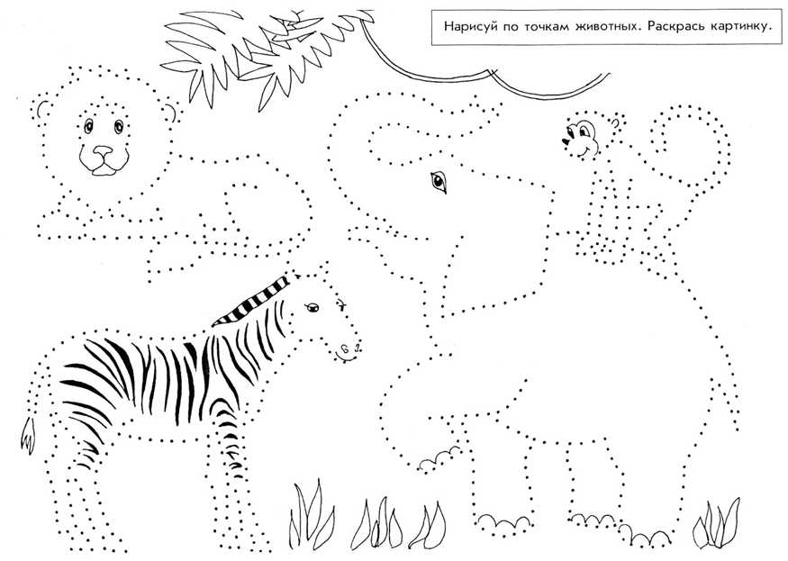

9.Составь рассказ - описания о животных жарких стран по схеме.
КТО ЭТО? |  | ЦВЕТ |  | ЧАСТИ ТЕЛА
ЧЕМ ПОКРЫТО ТЕЛО? |  | ГДЕ ЖИВЕТ? |  | ЧЕМ ПИТАЕТСЯ  Хищное/травоядное
ГДЕ ЖИВЕТ? |  |  | КАК НАЗЫВАЮТСЯ ДЕТЁНЫШИ?

Тексты для пересказа
Взрослый читает текст 2 раза. Задает вопросы. Просит пересказать близко к тексту.
Если ребёнок читает. Читает сам, затем пересказывает.
КРАСАВИЦА
Это бегемот. Только не он, а она— бегемотиха. Зовут её Красавица. Её привезли из Африки. Бегемоты там живут в реке. Едят траву по берегам, ныряют в тёплой воде. Пасть у бегемота огромная. Откроет — как чемодан. Весом бегемот — сто пудов. А командует им в зоологическом саду худенький старичок. Плохо бегемоту зимой: он жару любит, тёплую воду. Старичок греет ему воду для бассейна. Только на ночь не пускает бегемота в бассейн, чтобы не простудился. Бегемот, если б захотел, прошёл бы через загородку — а не смеет: старичок не велит.
По Б. Житкову
Вопросы:
О ком рассказ? Как зовут бегемотиху?
Откуда её привезли?
Что делают бегемоты на родине?

Слон
Ветка в лесу не хрустнула, лист не шевельнулся — из густых зарослей джунглей неслышно вышел огромный дикий слон.
Стоит слон, будто серая гора высится: ноги как брёвна, уши как два паруса, длинные клыки кривые и крепкие. Вытянул слон хобот, вырвал из земли куст, сунул его целиком в рот и стал жевать.
Никого не боится такой силач, никто ему не страшен.

Бегемот

Бегемот еле ходит на своих ногах-обрубках. Жир на нём так и трясётся. Притащится этот толстый обжора на поле — всё поле сожрёт, а что не сожрал — сомнёт. И уйдёт потом в реку спать; дремлет и нежится на воде, как на самой мягкой перине. Выспится, отдохнет — и давай веселиться. Тут, в воде, он совсем не неуклюжий, а очень проворный зверь. Плавает, ныряет, водоросли со дна достаёт, а то разинет свою пасть — а она у него огромная, как раскрытый чемодан, — и заорёт, будто десять лошадей разом заржали.

Лев
Берегитесь, зебры — полосатые лошади! Берегитесь, быстрые антилопы! Берегитесь, круторогие дикие буйволы!

Лев на охоту вышел! Будто гром прогремел и прокатился по кустам и зарослям. Это львиный рёв, львиное рыканье. И все звери притаились.
Лев всех сильней, всех страшней. Грива у него густая, когти острые, зубы крепкие.
Кого он этой ночью поймает?

Орангутанг
Это большая рыжая обезьяна орангутанг. По-малайски орангутанг — лесной человек. Малайцы про орангутанга рассказывают сказку. Будто был он раньше человеком и жил, как все люди, в деревне. Потом не захотел работать и ушёл в лес на деревьях жить. Весь рыжей шерстью оброс и сделался обезьяной. Чарушин Е.И.

С уважением, Надежда Васильевна Кузьмицкая

